Чăваш Республикин  Муркаш районěн  Депутачěсен Пухăвě  ЙЫШĂНУ  15.07.2022 № С-25/7  Муркаш сали | 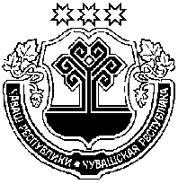 | Чувашская Республика  Моргаушское районное  Собрание депутатов  РЕШЕНИЕ  15.07.2022 г. № С-25/7  село Моргауши

О развитии туризма
в Моргаушском районе
Чувашской Республики

Заслушав и обсудив доклад отдела культуры, архивного дела и туризма администрации Моргаушского района,

Моргаушское районное Собрание депутатов
решило:

Информацию о развитии туризма в Моргаушском районе Чувашской Республики принять к сведению.

Глава Моргаушского района
Чувашской Республики И.В. Николаев

